Instalación Windows 7

2019/10/10

Aarón Cañamero Mochales

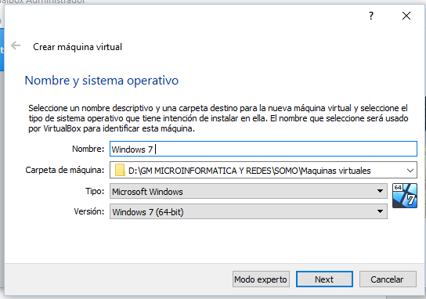

Abriendo virtual vox, seleccionamos la opción de crear una maquina nueva, en ella como se ve en la imagen, la llamamos, Windows 7 y seleccionamos en que carpeta lo guardamos, yo seleccione una de mi disco duro.

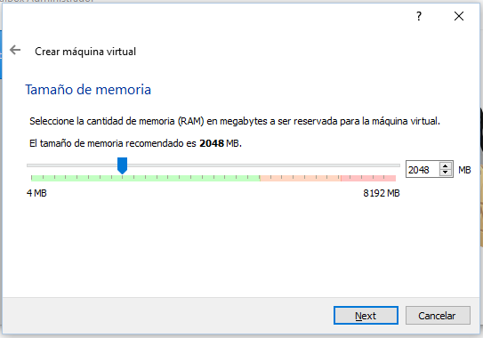

Después seleccionamos cuanta memoria de ram queremos que utilice cuando el sistema operativo de la máquina virtual este en uso, tenemos que tener en cuenta que esta capacidad de ram, se la va a quitar a la maquina real, cuando la virtual este en uso.

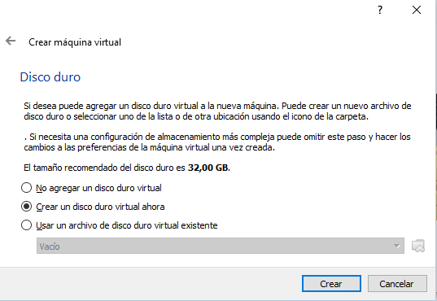

Seleccionamos la opción de crear un disco virtual ahora, para poder seleccionar la iso que queremos instalar y también nos dice el tamaño que deberíamos reservar, en este caso son 32 gb.

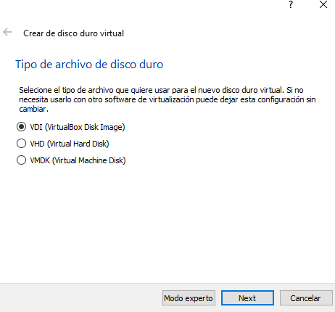

Seleccionamos VDI.

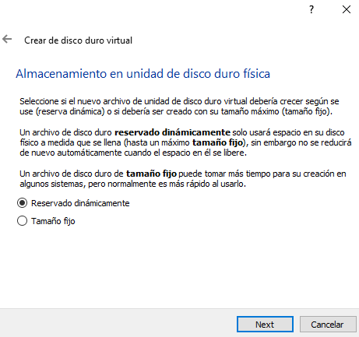

Seleccionamos la opción de dinámicamente, para cuando esté lleno el almacenamiento, coja más de la maquina real.

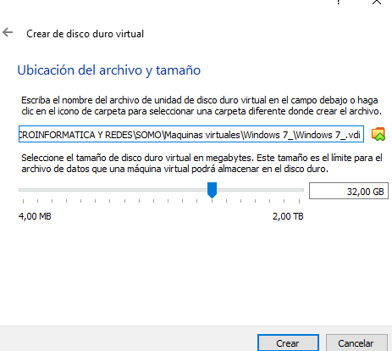

Aquí seleccionamos cuanta memoria de capacidad queremos darle, por defecto nos pone 32 GB, también podemos seleccionar en que carpeta queremos que se instale el sistema operativo.

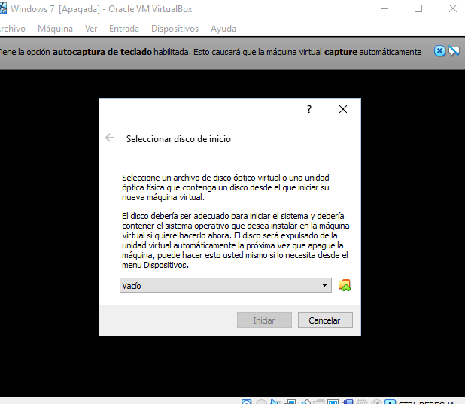

Aquí seleccionamos la iso, que vamos a instalar.

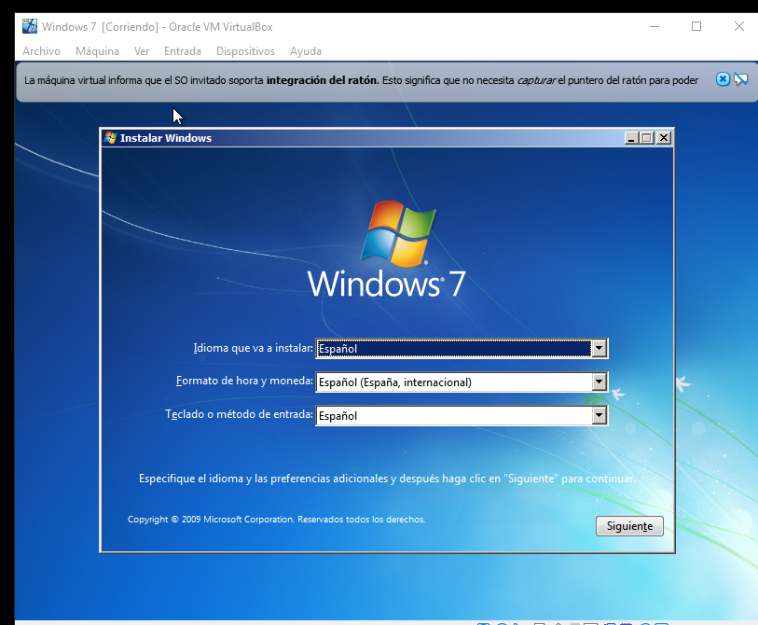

Aquí nos dice s queremos cambiar el idioma, formato de hora y moneda y el idioma del teclado.

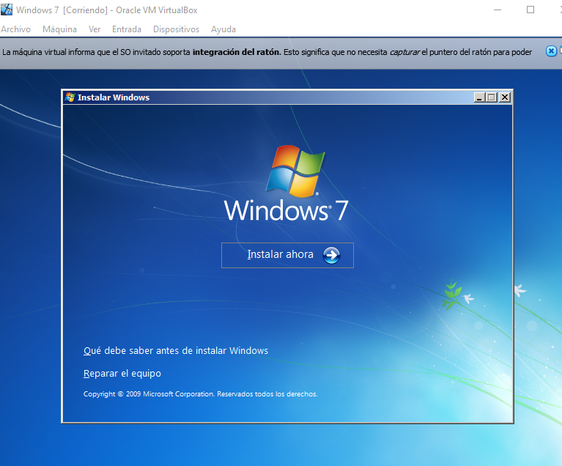

Le damos a siguiente y a instalar ahora.

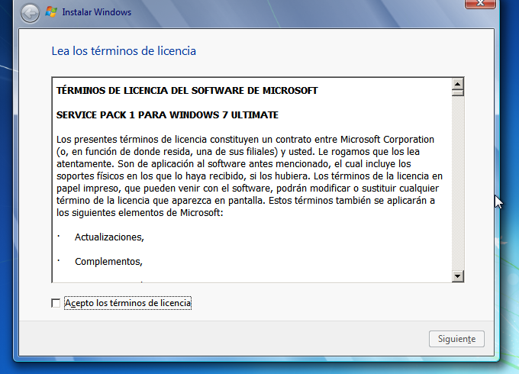

Aquí aceptamos los términos de licencia.

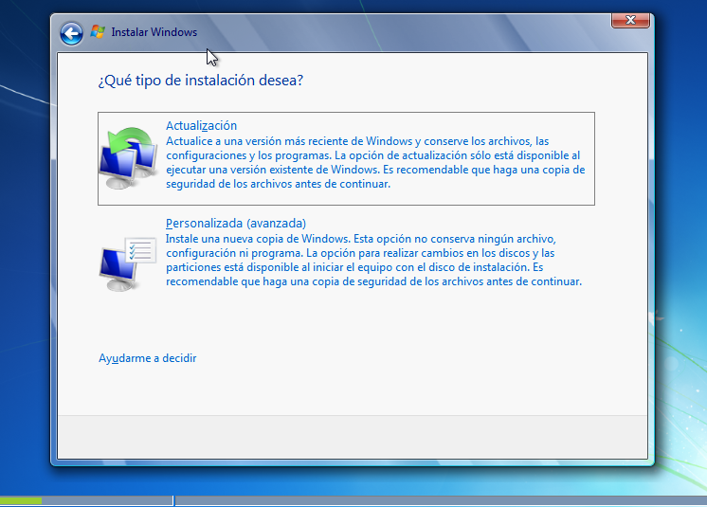

Aquí seleccionamos la opción de personalizada (avanzada).

Esta opción es instalar el sistema operativo desde cero, de fábrica.

En actualización instala Windows en su versión más reciente, esto es para cuando ya tenemos un sistema operativo Windows 7 en este caso y no queremos perder nuestros archivos.

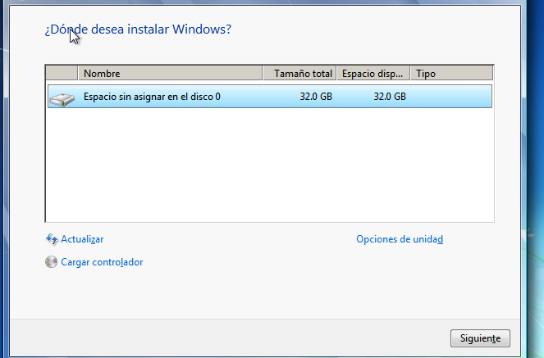

Seleccionamos la partición de 32 gb hemos hecho en nuestro disco duro, esta partición es de 32 GB.

Aquí podríamos instalar un controlador, actualizar y entrar en opciones de unidad.

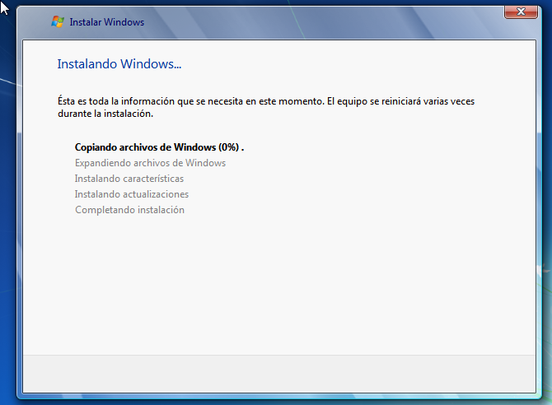

En este momento ya estamos instalando el Windows 7.

Este proceso suele tardar bastante.

Luego el equipo se reinicia y sigue con la instalación.

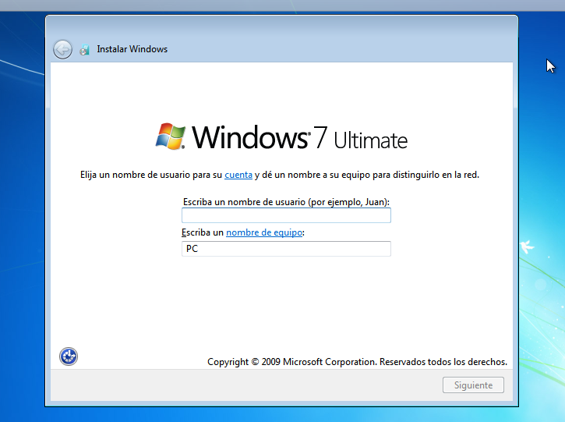

Aquí seleccionamos como queremos que se llame nuestro equipo.

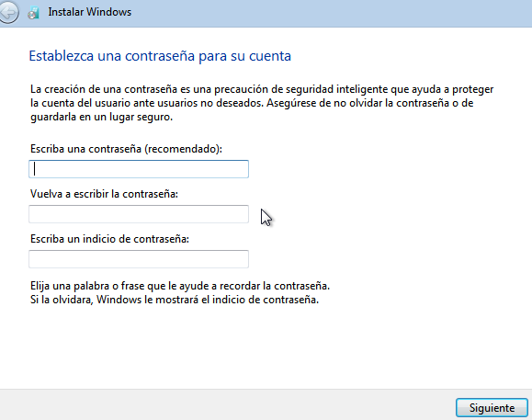

Luego si queremos poner una contraseña o no, en mi caso no voy a poner ninguna contraseña.

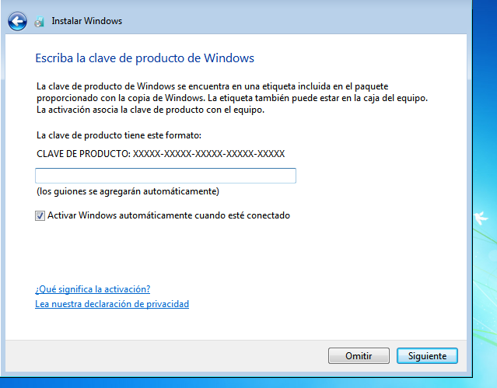

Aquí nos pide una clave de producto de Windows 7, podemos omitir el paso, pero más tarde nos lo volverá a pedir o podemos buscar en internet claves de producto para Windows 7.

En mi caso omitimos el paso y seleccionamos la opción de Activar Windows automáticamente.

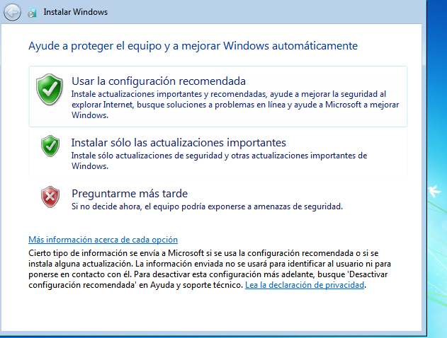

Aquí usamos la configuración recomendada, para que instale las actualizaciones importantes y recomendadas.

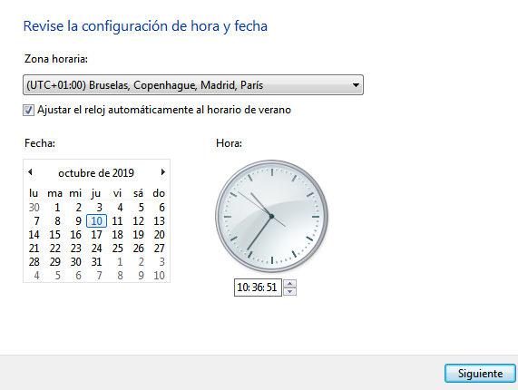

Seleccionamos la hora y zona horaria.

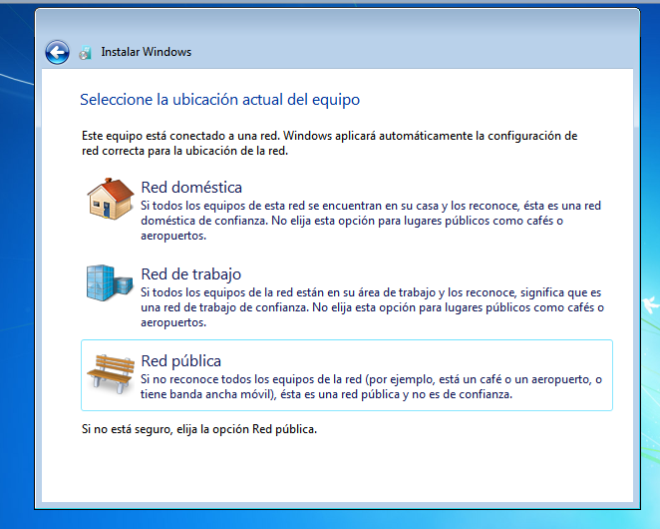

Aquí seleccionamos una red de doméstica, para que nosotros solo, podamos verla.

Después Windows 7 termina de configurarse.

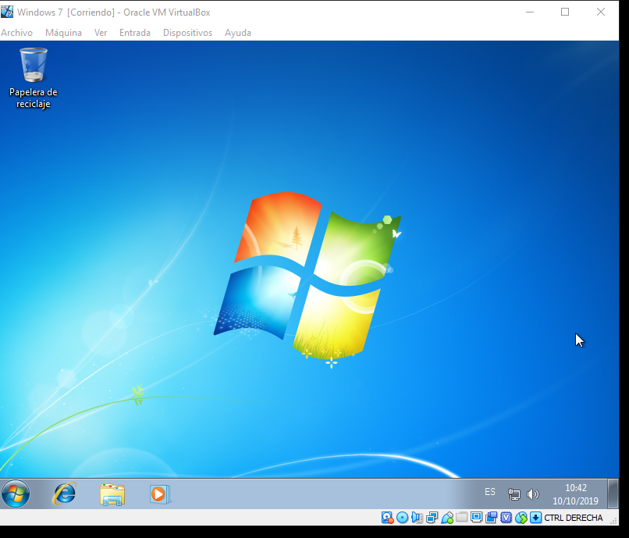

Después de a ver completado todos los pasos, ya tenemos nuestra máquina virtual creada e instalada con Windows 7.

Entonces ya tenemos Windows 7 instalado en una máquina virtual y ya podemos cerrar y abrirlo cuando queramos.

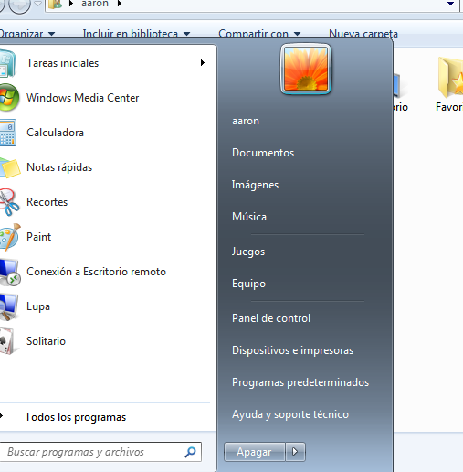

Y Aquí tenemos el usuario que hemos creado, que se llama Aarón.

Al cerrar la máquina, podemos seleccionar si guardar el estado en el que esta así, la próxima vez que la abramos, empezaremos desde donde la dejamos, esto es muy útil si la tienes que cerrar y estas en un procesa en la maquina virtual.